**Velkommen til**

**Skolekorpsstevne – Jubileumsstevne,**

**Det nærmer seg påmeldingsfristen, som er 18.3.**

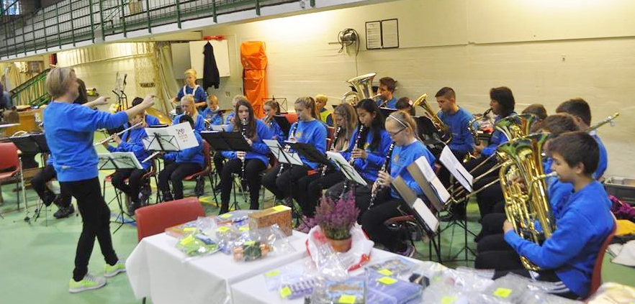

**Sørreisa Skolekorps fyller 50 år i år og arrangerer korpsstevne for skolekorps**

**12. – 14. Juni 2015 i Sørreisa.**

**Det er den tradisjonelle Torgdagen i Sørreisa på lørdag den 13.juni, med stor aktivitet, og mye av det som skjer vil bli tilpasset dette. Og for de som ikke er kjent; Sørreisa ligger midt i Troms, ca 2 mil fra Finnsnes og ca 2 mil fra Bardufoss / E6.**

**Som medarrangør har vi med Sørreisa Musikkforening som i år fyller 100 år. Det planlegges et eget jubileumsorkester med disse to korpsene og tidligere deltakere.**

**Det nærmer seg påmeldingsfristen, som er 18.mars! De som har forhåndspåmeldt deltakelse trenger ikke melde på nytt. Frist for justering av antall fra korpset vil bli 15.april.**

**Deltakeravgiften vil være kr. 750,-, som dekker opphold, medaljer, program, mat fra ankomst fredag til og med frokost søndag. ( De som vil kan kjøpe lunsjpakke søndag, kr. 50,-) I tillegg kommer korpsavgiften til NMF , kr. 1500,- pr korps.**

**Vi må sette et tak på 650 deltakere, så det gjelder å være rask med påmelding! – bruk mailadressen** [**jubileumsstevnet2015@gmail.com**](mailto:jubileumsstevnet2015@gmail.com) **(evt.** [**pachr-d@online.no**](mailto:pachr-d@online.no)**)**

**Allerede fredag den 12., etter ankomsten, planlegger vi å ha en uformell blikjent-konsert, som gir alle korps som ønsker det en kjempemulighet til å presentere seg med litt lett program. Så blir det særkonserter, punktspilling og defilering. Det meste av dette vil foregå nært sentrum, og på torgdagen pleier å være masse folk på dagtid.**

[Stevnets mailadresse er ;           jubileumsstevnet2015@gmail.com

](mailto:jubileumsstevnet2015@gmail.com)

**Vær velkommen til Jubileumsstevnet i Sørreisa!**

**Hilsen Sørreisa Skolekorps og Sørreisa Musikkforening**